交通指南
一、机场、各车站至酒店公共交通线路
1.杭州萧山机场——赞成宾馆：乘坐机场大巴到城站火车站下，沿西湖大道往西步行700米，到城头巷左转往前100米，即到达宾馆；出租车约150元。
2.杭州火车东站——赞成宾馆：乘坐地铁1号线到城站火车站，D出口出站，沿西湖大道往西步行500米，到城头巷左转往前100米，即到达宾馆；出租车约26元。
3.杭州九堡客运中心——赞成宾馆：乘坐地铁1号线到城站火车站，D出口出站，沿西湖大道往西步行500米，到城头巷左转往前100米，即到达宾馆；出租车约46元。
4. 杭州汽车南站——赞成宾馆：乘坐39路公交车到城站火车站下车，沿西湖大道往西步行700米，到城头巷左转往前100米，即到达宾馆；出租车约15元。
5. 杭州汽车西站——赞成宾馆：乘坐49路公交车到城站火车站下车，沿西湖大道往西步行700米，到城头巷左转往前100米，即到达宾馆；出租车约35元。
6. 杭州汽车北站——赞成宾馆：乘坐188路公交车到市三医院下车，步行到城头巷左转往前100米，即到达到宾馆；出租车约30元。
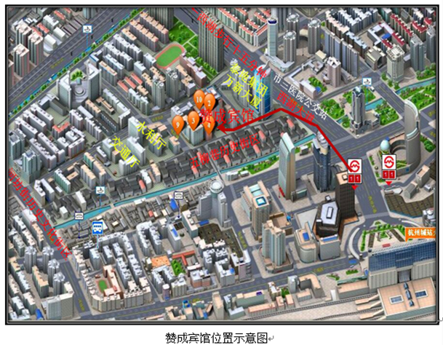

二、机场、各车站至建设学院公共交通线路
1.杭州萧山机场——建设学院：乘坐机场大巴萧山城区线经过1站，萧山长途汽车站下车，步行约300米，到达萧山中医院，乘坐720路，经过13站，建设学院站下车，时长1小时50分钟；出租车约45元。
2.杭州火车东站——建设学院：
线路一：乘坐地铁4号线经过4站，到达钱江路下车，步行约320米，到达地铁钱江路站，乘坐323路，经过7站，建设学院站下车，时长1小时；出租车约35元。
线路二： 乘坐地铁1号线经过5站，到达客运中心站下车，步行约550米，到达汽车客运中心西，乘坐328路，经过5站，建设学院站下车，时长1小时；出租车约35元。
三、自驾车至建设学院交通线路
1.高速萧山出口------建设学院
高速萧山出口直行约80米左转→学知路 →红绿灯直行约200米右边→建设学院
2.下沙高教园区------建设学院
下沙→德胜高架→东湖高架(南) →九堡大桥下→钱宁线→弘慧路方向左转→思成路约500米左手边→建设学院。
3. 滨江------建设学院
滨江→机场高速→九堡大桥方向→奔竞路出口右转→弘慧路方向下右转→思成路约500米左手边→建设学院

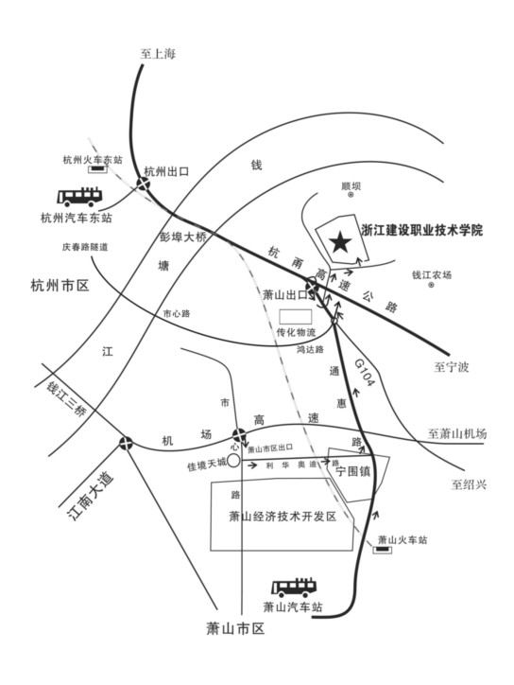
学院位置示意图

